Les sons voyelles du français : le clown

Fiche élève A1

- Dessine un clown
Un clown

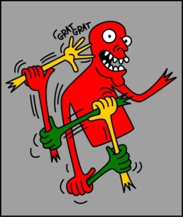
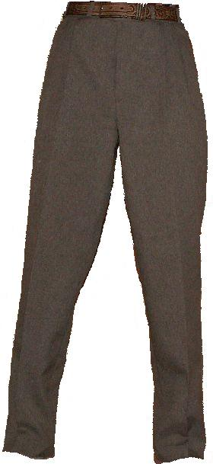
- Vocabulaire
un nez

se gratter
sauter
un pantalon
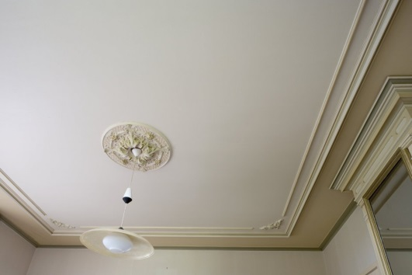
un plafond

- Écoute et répète
Il a un gros nez rouge
Un grand pantalon
Quand il se gratte
Il saute au plafond

- Répète et imite les gestes du professeur

- Joue avec les différentes voyelles du français. Répète après le professeur.

- À ton tour, prononce une ligne en choisissant la voyelle que tu veux.

- Pour aller plus loin : invente ta chorégraphie.

